
ชั้นประถมศึกษาปีที่ ๖ เวลา ๑ ชั่วโมง
แผนการจัดการเรียนรู้ที่ ๔
ภาษาถิ่น (๒)
หน่วยการเรียนรู้ที่ ๘
ระดับภาษา ราชาศัพท์ภาษาถิ่น...ใช้ให้เคยชินและเหมาะสม

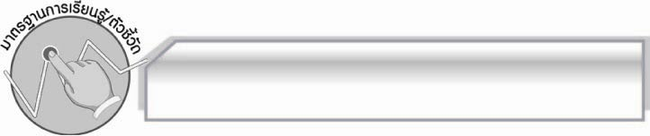
มาตรฐานการเรียนรู้/ตัวชี้วัด

มาตรฐานการเรียนรู้
มาตรฐาน ท ๔.๑ เข้าใจธรรมชาติของภาษา และหลักภาษาไทย การเปลี่ยนแปลงของภาษา
และพลังของภาษา ภูมิปัญญาทางภาษา และรักษาภาษาไทยไว้เป็นสมบัติของชาติ
ตัวชี้วัด
ท ๔.๑ ป. ๖/๒ ใช้คำได้เหมาะสมกับกาลเทศะและบุคคล

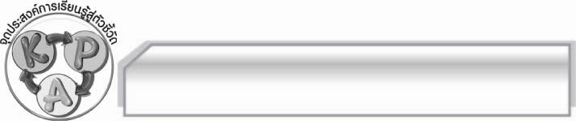
จุดประสงค์การเรียนรู้สู่ตัวชี้วัด

๑. รู้และเข้าใจความหมายของภาษาถิ่นภาคต่าง ๆ (K)
๒. จำแนกภาษาถิ่นภาคต่าง ๆ ได้ (P)
๓. กระตือรือร้นและมีส่วนร่วมกับกิจกรรมการเรียนรู้ (A)

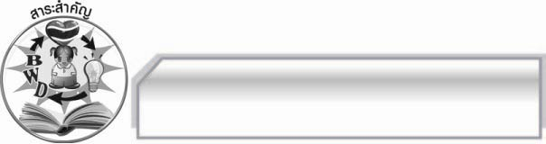
สาระสำคัญ

คำที่มีความหมายเหมือนกันอาจจะพูดแตกต่างกันไปในแต่ละท้องถิ่น การเข้าใจภาษาถิ่นของ
ภาคต่าง ๆ จะทำให้เราเข้าใจความหมายและสื่อสารกับผู้อื่นได้ชัดเจนถูกต้อง

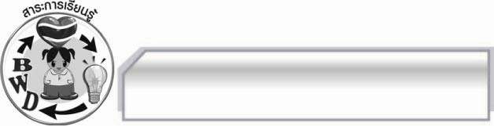
สาระการเรียนรู้

ภาษาถิ่น

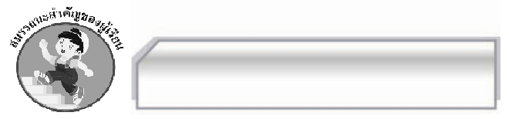

สมรรถนะสำคัญของผู้เรียน

- ความสามารถในการสื่อสาร
- ทักษะการอ่าน
- ทักษะการเขียน
- ทักษะการฟัง การดู และการพูด
- ความสามารถในการคิด
- การจำแนก
- การให้เหตุผล
- การสรุปความรู้
- ความสามารถในการแก้ปัญหา
- ความสามารถในการใช้ทักษะชีวิต

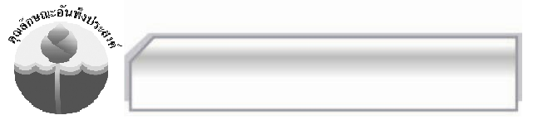
คุณลักษณะอันพึงประสงค์

ใฝ่เรียนรู้
ตัวชี้วัดที่ ๔.๒ แสวงหาความรู้จากแหล่งเรียนรู้ต่าง ๆ ทั้งภายในและภายนอกโรงเรียนด้วยการ เลือกใช้สื่ออย่างเหมาะสม บันทึกความรู้ วิเคราะห์ สรุปเป็นองค์ความรู้ และ สามารถนำไปใช้ในชีวิตประจำวันได้
รักความเป็นไทย
ตัวชี้วัดที่ ๗.๒ เห็นคุณค่าและใช้ภาษาไทยในการสื่อสารได้อย่างถูกต้องและเหมาะสม

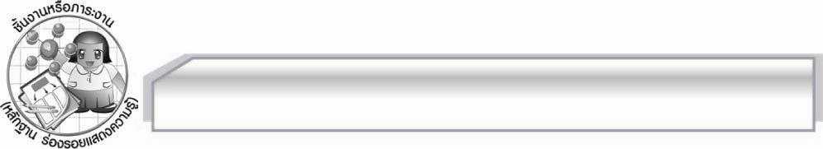
ชิ้นงานหรือภาระงาน (หลักฐาน ร่องรอยแสดงความรู้)

การทำสมุดเล่มเล็กภาษาถิ่นภาคต่าง ๆ

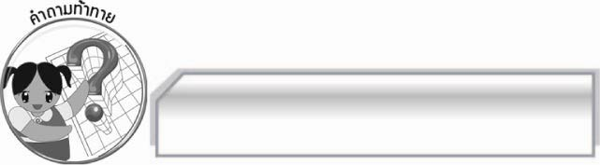
คำถามท้าทาย

นักเรียนคิดว่าประเทศอื่น ๆ จะมีภาษาถิ่นในประเทศเหมือนประเทศไทยหรือไม่ เพราะอะไร

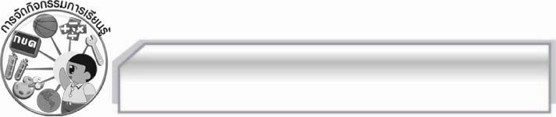
การจัดกิจกรรมการเรียนรู้

๑. ครูและนักเรียนร่วมกันสนทนา โดยครูใช้คำถาม ดังนี้
 เมื่อชั่วโมงที่แล้วนักเรียนได้เรียนรู้อะไรบ้าง (ภาษาถิ่นภาคต่าง ๆ)
 นักเรียนชอบภาษาถิ่นภาคใดมากที่สุด เพราะอะไร (ตัวอย่างคำตอบ ภาคเหนือ เพราะคำพูดน่าฟัง/ภาคใต้ เพราะพูดเร็วดี)
จากนั้นครูให้นักเรียนพูดภาษาถิ่นภาคต่างๆ ภาคใดก็ได้คนละ ๑ คำ พร้อมบอกความหมาย
๒. ครูแบ่งกลุ่มให้นักเรียนทำสมุดเล่มเล็กช่วยกันหาภาษาถิ่นตามภาคต่าง ๆ เปรียบเทียบกับภาษาถิ่นในภาคกลาง มีภาพประกอบ แล้วแต่งสมุดให้สวยงาม กลุ่มใดหาได้ถูกต้องและมากที่สุดเป็นกลุ่มชนะ
๓. ให้แต่ละกลุ่มออกมารายงานภาษาถิ่นของไทยตามภาคต่าง ๆ จากนั้นครูแสดงแผนภูมิสรุป ดังตัวอย่างต่อไปนี้
ภาษาไทยมาตรฐาน | ภาษาถิ่นเหนือ | ภาษาถิ่นอีสาน | ภาษาถิ่นใต้
พ่อ  แม่  พูด  มะละกอ  อร่อย  ดู  เด็ก  พระอาทิตย์  พระจันทร์  ผู้ชาย | ป้อ , อีป้อ  แม่ , อีแม่  อู้  บ่าก้วยเต้ด  ลำ  ผ่อ  ละอ่อน  ต๋าวัน  พระจันทร์  ป้อจาย | อีพอ  อีแม  เว้า  บักหุ่ง  แซบ  เบิ่ง  เด็กน่อย  ตาเว็น  อีเกิ้ง  พอซ่าย | พ่อ  แม่  แหลง  ลอกอ  หรอย  แล  บ่าวนุ้ย,สาวนุ้ย  หวัน  เขน  บ่าว

๔. ให้นักเรียนอ่านภาษาถิ่นของไทยภาคต่าง ๆ พร้อมกันจนครบทุกคำ
๕. ครูติดแผนภูมิแสดงตารางเปรียบเทียบความแตกต่างของเสียง ดังนี้
ตารางเปรียบเทียบความแตกต่างของเสียง
ภาษาไทยมาตรฐาน | ภาษาถิ่นเหนือ | ตัวอักษรเปลี่ยน | ภาษาไทยมาตรฐาน | ภาษาถิ่นอีสาน | ตัวอักษรเปลี่ยน | ภาษาไทยมาตรฐาน | ภาษาถิ่นใต้ | ตัวอักษรเปลี่ยน
ช้าง  เรือน  วัว | จ๊าง  เฮือน  งัว | ช-จ  ร-ฮ  ว-ง | ช้าง  เรือ  เคี้ยว | ซ่าง  เฮือ  เกี๊ยว | ช-ซ  ร- ฮ  ค- ก | จระเข้  ตลาด  ถนน | เค้  หลาด  หนน | สั้นลง  สั้นลง  สั้นลง
๖. ครูอธิบายความหมายของภาษาถิ่นให้นักเรียนฟัง ดังนี้ ภาษาถิ่น หมายถึง ภาษาที่ใช้พูดสื่อสารกัน
ในท้องถิ่นใดท้องถิ่นหนึ่ง การเรียกสิ่งหนึ่งสิ่งใด แต่ละถิ่นมีวิธีการที่ไม่เหมือนกันจึงต้องมี
ภาษาไทยกลาง เพื่อติดต่อสื่อความหมายกันได้ทุกภาค
๗.ให้นักเรียนอ่านบัตรคำคำว่า จ้อง (เพ่งดู มองดู) จ่อ (เอาสิ่งใดสิ่งหนึ่งเข้าไปใกล้) โคม (ตะเกียง หรือ เครื่องตามไฟมีที่บังลม) แล้วช่วยกันเปิดหาความหมายจากพจนานุกรม
๘. ครูพูดคำภาษาไทยมาตรฐาน แล้วให้นักเรียนช่วยกันคิดคำภาษาถิ่นในภาคต่าง ๆ เช่น พ่อ แม่ กิน
๙. ให้นักเรียนเขียนภาษาถิ่นไทยภาคต่าง ๆ โดยเทียบกับภาษาภาคกลาง ดังนี้
ภาคกลาง | ภาคอีสาน | ภาคใต้ | ภาคเหนือ
ฝรั่ง  พูด  ดู  เด็ก  ตะวัน | (บักสีดา)  (เว่า)  (เบิ่ง)  (เด็กน่อย)  ตาเว็น | (ชมพู่)  (แหลง)  (แล)  (บ่าวนุ้ย, สาวนุ้ย)  หวัน | (บ่าก้วยก๋า)  (อู้)  (ผ่อ)  ละอ่อน  ต๋าวัน

๑๐. ให้นักเรียนและครูร่วมกันสรุปความรู้ ดังนี้ คำที่มีความหมายเหมือนกัน อาจจะพูดแตกต่างกันไป
ในแต่ละท้องถิ่น การเข้าใจภาษาถิ่นของภาคต่าง ๆ จะทำให้เราเข้าใจความหมายและสื่อสารกับผู้อื่นได้
ชัดเจนถูกต้อง
๑๑. ให้นักเรียนร่วมกันแสดงความคิดเห็น โดยครูใช้คำถามท้าทาย ดังนี้
๏ นักเรียนคิดว่าประเทศอื่น ๆ จะมีภาษาถิ่นในประเทศเหมือนประเทศไทยหรือไม่ เพราะอะไร

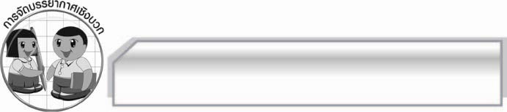
การจัดบรรยากาศเชิงบวก

ครูชื่นชมนักเรียนที่มีส่วนร่วมกับการจัดกิจกรรมการเรียนรู้ และแสดงความคิดเห็นได้
อย่างสร้างสรรค์

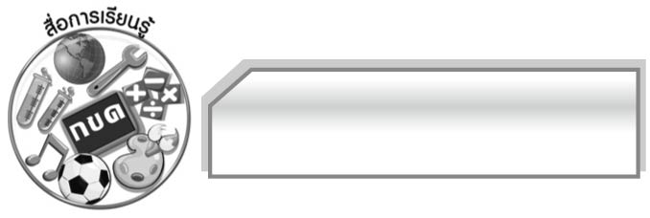
สื่อการเรียนรู้

- แผนภูมิตารางเปรียบเทียบความแตกต่างของเสียง
- พจนานุกรม
- แผนภูมิตารางภาษาถิ่น

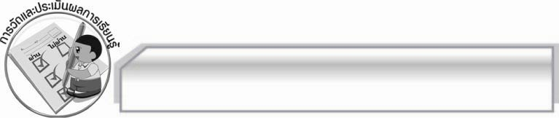
การวัดและประเมินผลการเรียนรู้

๑. วิธีการวัดและประเมินผล
๑.๑ สังเกตพฤติกรรมของนักเรียนในการเข้าร่วมกิจกรรม
๑.๒ สังเกตพฤติกรรมของนักเรียนในการเข้าร่วมกิจกรรมกลุ่ม
๒. เครื่องมือ
๒.๑ แบบสังเกตพฤติกรรมการเข้าร่วมกิจกรรม
๒.๒ แบบสังเกตพฤติกรรมการเข้าร่วมกิจกรรมกลุ่ม
๓. เกณฑ์การประเมิน
๓.๑ การประเมินพฤติกรรมการเข้าร่วมกิจกรรม
ผ่านตั้งแต่ ๒ รายการ ถือว่า ผ่าน
ผ่าน ๑ รายการ ถือว่า ไม่ผ่าน
๓.๒ การประเมินพฤติกรรมการเข้าร่วมกิจกรรมกลุ่ม
คะแนน ๙ - ๑๐ ระดับ ดีมาก
คะแนน ๗ - ๘ ระดับ ดี
คะแนน ๕ - ๖ ระดับ พอใช้
คะแนน ๐ - ๔ ระดับ ควรปรับปรุง

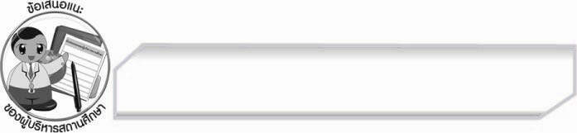
ข้อเสนอแนะของผู้บริหารสถานศึกษา
______________________________________________________________________________
______________________________________________________________________________
______________________________________________________________________________
______________________________________________________________________________
______________________________________________________________________________
______________________________________________________________________________
______________________________________________________________________________
______________________________________________________________________________
______________________________________________________________________________
______________________________________________________________________________
______________________________________________________________________________
______________________________________________________________________________
______________________________________________________________________________
______________________________________________________________________________
______________________________________________________________________________
______________________________________________________________________________
______________________________________________________________________________
______________________________________________________________________________
______________________________________________________________________________
______________________________________________________________________________
______________________________________________________________________________
______________________________________________________________________________
______________________________________________________________________________
______________________________________________________________________________

ลงชื่อ_________________________ (ผู้บริหารสถานศึกษา)
(_________________________)
________/________/________


บันทึกหลังการสอน

ผลการจัดการเรียนการสอน

______________________________________________________________________________
______________________________________________________________________________
______________________________________________________________________________
______________________________________________________________________________
______________________________________________________________________________
______________________________________________________________________________

ปัญหา / อุปสรรค

______________________________________________________________________________
______________________________________________________________________________
______________________________________________________________________________
______________________________________________________________________________
______________________________________________________________________________
______________________________________________________________________________

แนวทางแก้ไข

______________________________________________________________________________
______________________________________________________________________________
______________________________________________________________________________
______________________________________________________________________________
______________________________________________________________________________
______________________________________________________________________________

ลงชื่อ_________________________ (ผู้บันทึก)
(_________________________)
________/________/________

